Реферат
На тему: Как приготовить пирог из рыбы.

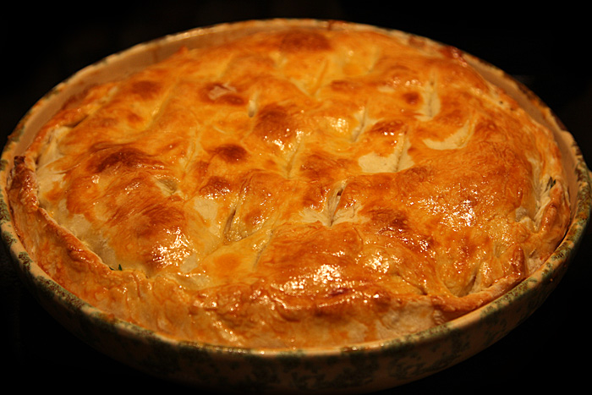

Приготовила:
Проверила:

